Лабораторная работа №2   
Кодирование, информации методом Шеннона-Фано.

Теоретическая часть:

Пример кодирования методом Шеннона-Фано.

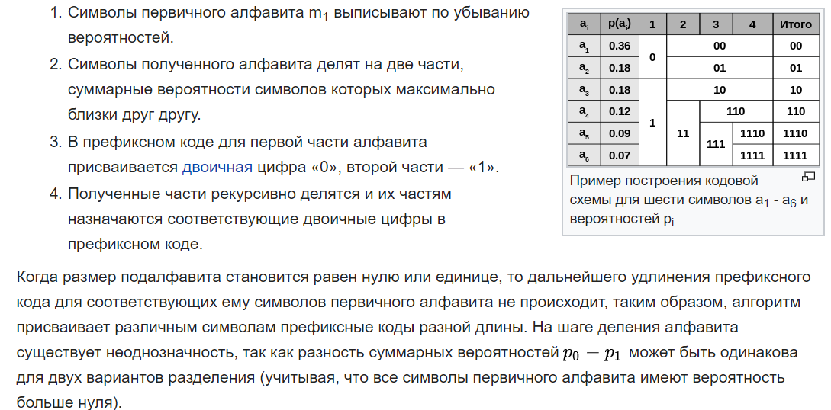

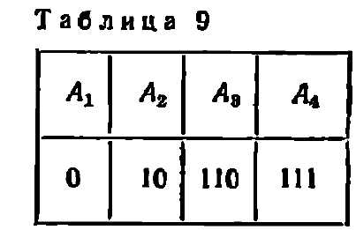

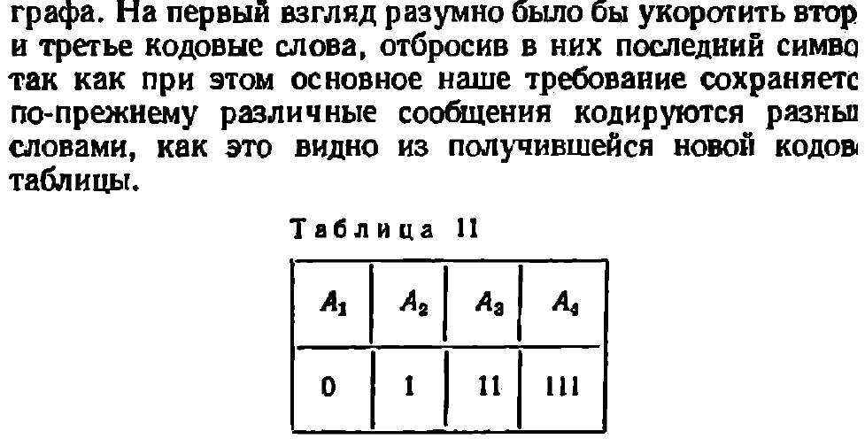

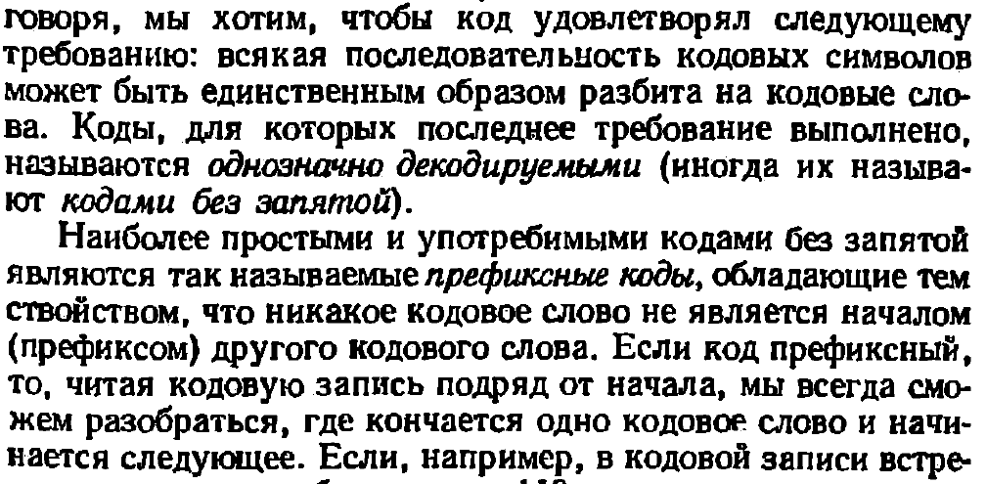

Задание

1. Прочитать учебную информацию, разобрать примеры решения задач.
2. В соответствии со своим номером варианта, решить задания из каждого блока.

**Блок №1**

**Вариант 1**

Закодировать сообщения методом Шенона-Фано

|  |  |  |  |  |  |  |  |
| --- | --- | --- | --- | --- | --- | --- | --- |
| сообщение | 1 | 2 | 3 | 4 | 5 | 6 | 7 |
| вероятность | 0,4 | 0,2 | 0,2 | 0,05 | 0,05 | 0,05 | 0,05 |

**Вариант 2**

Провести кодирование по методу Шенона-Фано двухбуквенных комбинаций, когда алфавит состоит из двух букв A и B, имеющих вероятности P(A)= 0,8 и P(B)= 0,2.

**Вариант 3**

Алфавит содержит 7 букв, которые встречаются с вероятностями 0,4; 0,2; 0,1; 0,1; 0,1; 0,05; 0,05. Осуществите кодирование по методу Шенона-Фано

**Вариант 4**

Закодировать сообщения методом Шенона-Фано

|  |  |  |  |  |  |  |  |
| --- | --- | --- | --- | --- | --- | --- | --- |
| сообщение | 1 | 2 | 3 | 4 | 5 | 6 | 7 |
| вероятность | 0,3 | 0,2 | 0,2 | 0,1 | 0,1 | 0,05 | 0,05 |

**Вариант 5**

Алфавит содержит 6 букв, которые встречаются с вероятностями 0,4; 0,2; 0,1; 0,1; 0,15; 0,05. Осуществите кодирование методом Шеннона-Фано

В каждом из вариантов оценить выигрыш кодирования методом Шеннона-Фано по сравнению с равномерным кодом.

Оценить среднюю длину кодовых слов по формуле:

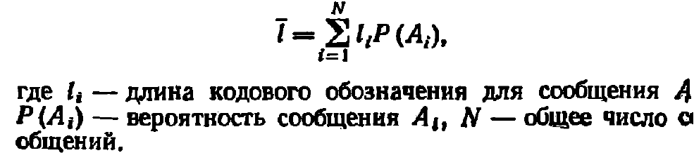

**Блок №2**

**Вариант 1**

Написать программу для определения средней длины кодовых слов

**Вариант 2**

Написать программу для определения является ли код префиксным.

**Вариант 3**

Написать программу для кодирования и декодирования с помощью функции xor (исключающее или)